若松小学校エクセル初級講座

養護教諭の活用例



若松小学校　佐々木　朗

０．はじめに

　今まで、たくさんの先生方のエクセル講習会を実施してきましたが、養護の先生の入門用として何か一つと思いまして、今回のテキストを作成しました。

　内容としては、身長・体重が入力されると、ＢＭＩ指数が表示され、また、理想体重を計算します。

　それと、検診の結果を保護者に知らせる時の差し込み印刷を扱っていきます。

|  |  |  |  |  |  |  |  |
| --- | --- | --- | --- | --- | --- | --- | --- |
| 学年 | 氏名 | 性別 | 身長 | 体重 | ＢＭＩ | 判定 | 理想体重 |
| 1 | 伊藤　博士 | 男 | 111.2 | 24.5 | 19.8 | 標準 | 27 kg |
| 1 | 井上　健史 | 男 | 116.5 | 26.9 | 19.8 | 標準 | 30 kg |
| 1 | 磯野　岳 | 男 | 113.8 | 27.3 | 21.1 | 標準 | 28 kg |
| 1 | 雲井　雨雄 | 男 | 112.5 | 19.1 | 15.1 | やせ過ぎ | 28 kg |
| 1 | 遠山　欣司 | 男 | 113.2 | 26.6 | 20.8 | 標準 | 28 kg |
| 1 | 夏木　勘平 | 男 | 119.3 | 38.4 | 27.0 | 肥満 | 31 kg |
| 1 | 花井　敦 | 男 | 116.2 | 18.9 | 14.0 | やせ過ぎ | 30 kg |
| 1 | 浜崎　太一 | 男 | 115.7 | 25.8 | 19.3 | やせ気味 | 29 kg |
| 1 | 富山　康太 | 男 | 113.8 | 28.6 | 22.1 | 標準 | 28 kg |
| 1 | 新井田　まい | 女 | 115.8 | 18.2 | 13.6 | やせ過ぎ | 30 kg |
| 1 | 曽我　君子 | 女 | 112.3 | 28.6 | 22.7 | 標準 | 28 kg |
| 1 | 鳥井　昌美 | 女 | 119.3 | 24.7 | 17.4 | やせ過ぎ | 31 kg |
| 1 | 柏崎　めぐみ | 女 | 117.3 | 25.6 | 18.6 | やせ気味 | 30 kg |

　二計測で、身長と体重を入力します。そうすると、ＢＭＩが算出され、表により判定が表示されます。理想体重も表示します。

|  |  |
| --- | --- |
| 17.6未満 | やせ過ぎ |
| 17.6以上19.8未満 | やせ気味 |
| 19.8以上24.2未満 | 標準 |
| 24.2以上26.4未満 | 肥満気味 |
| 26.4以上 | 肥満 |

ＢＭＩ指数は、BMI = 体重[kg] ÷ 身長[m] ÷ 身長[m]で算出しました。

理想体重は、身長[m] × 身長[m] × 22で算出しました。

　尚、本テキストはエクセル２００７で作成しておりますが、他のバージョンでも概ね同じ扱いで操作可能です。

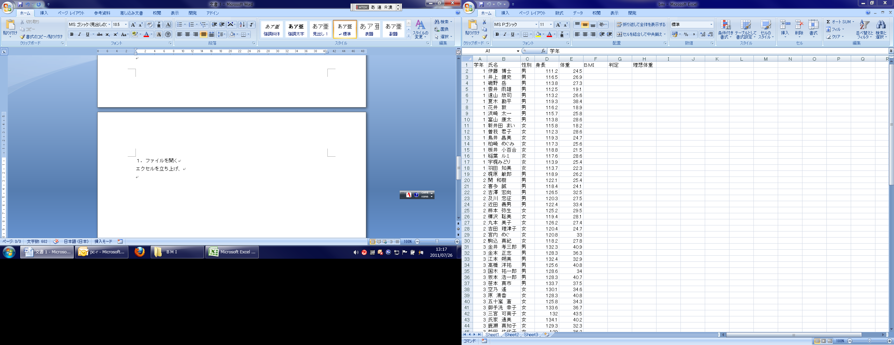１．ファイルを開く

　エクセルを立ち上げ、左上のオフィスボタンから、「開く」を選択し、目的のファイル「bmi」を選択し、開きます。

　参考：エクセルを開かず、目的のファイルをダブるクリックしても、エクセルが立ち上がり、目的のファイルを開くことができます。

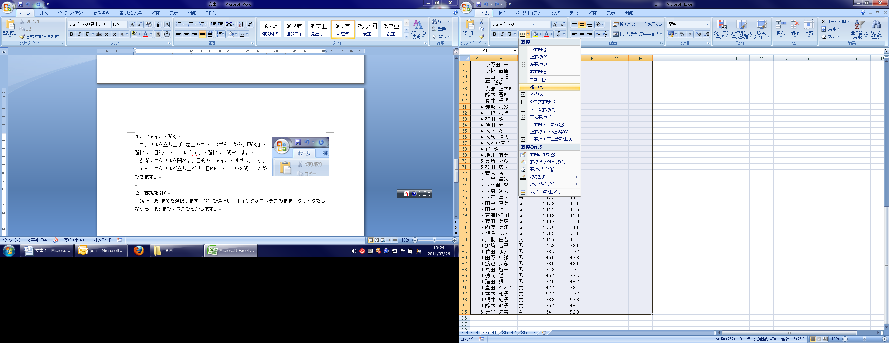２．罫線を引く

(1)A1～H95までを選択します。（A1を選択し、ポインタが白プラスのまま、クリックをしながら、H95までマウスを動かします。

(2)「ホーム」のリボンになっていることを確認し、（なっていなければ「ホーム」をクリック）罫線の小さい▼をクリックし、「格子」をクリックします。

(3)さらに、そのまま、「外枠太罫線」をクリックします。

(4)次に、項目名とデータの間（一行目と二行目の間）を二重線にします。(1)と同じようにA1～H1を選択します。先ほどの罫線の小さい▼をクリックし、下二重罫線をクリックします。

　これで罫線の作業は終わりです。

参考：斜線や波線など細かい罫線の場合は、選択した後、右クリックで「セルの書式設定」、「罫線」と進みます。

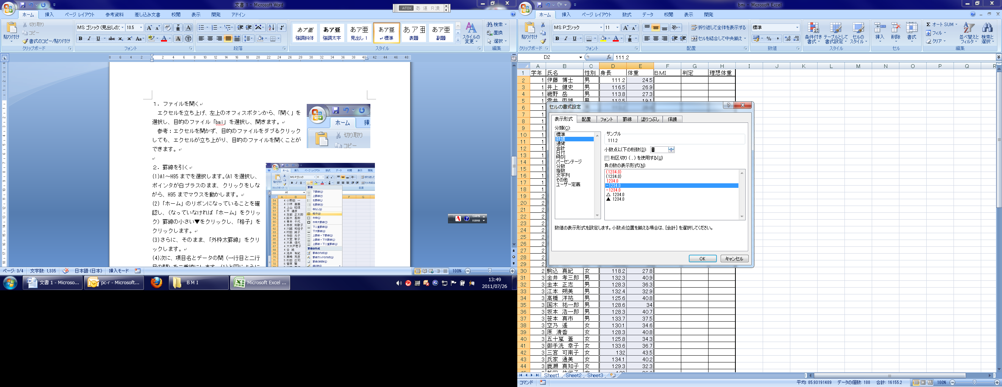２．書式（小数点以下の桁数）をそろえる。

　身長と体重のデータを下の方まで見ていってください。小数が０の場合は、０が省略されています。小数第1位まで全て表示させます。

(1)D2～E95まで（身長と体重）を選択します。

(2)右クリックで「セルの書式設定」をクリック、引き続いて「表示形式」のタブをクリックします。

(3)「分類」から「数値」を選択し、「小数点以下の桁数」を「１」に設定します。

　以上で、小数以下0のものも表示され、そろった感じがします。

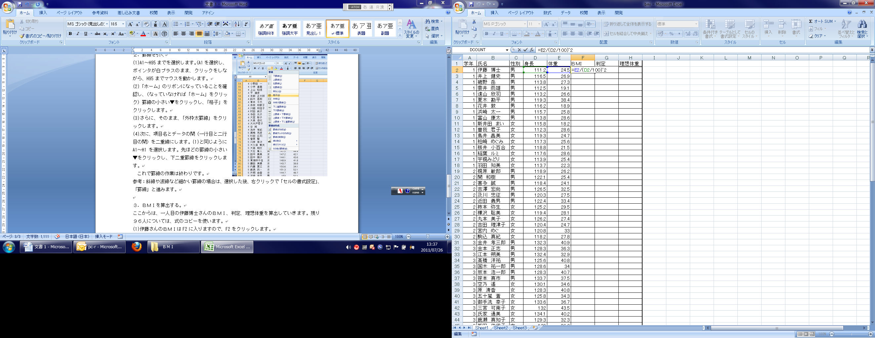３．ＢＭＩを算出する。

一人目の伊藤博士さんのＢＭＩを算出していきます。残り９６人については、式のコピーを使います。

(1)伊藤さんのＢＭＩはF2に入りますので、F2をクリックします。

F2には全て半角で（数式バーでも可）

=E2/(D2/100)^2

と入力します。「／」は「÷」の意味、「＾」（カタカナの「へ」のところ）は累乗を意味します。つまり

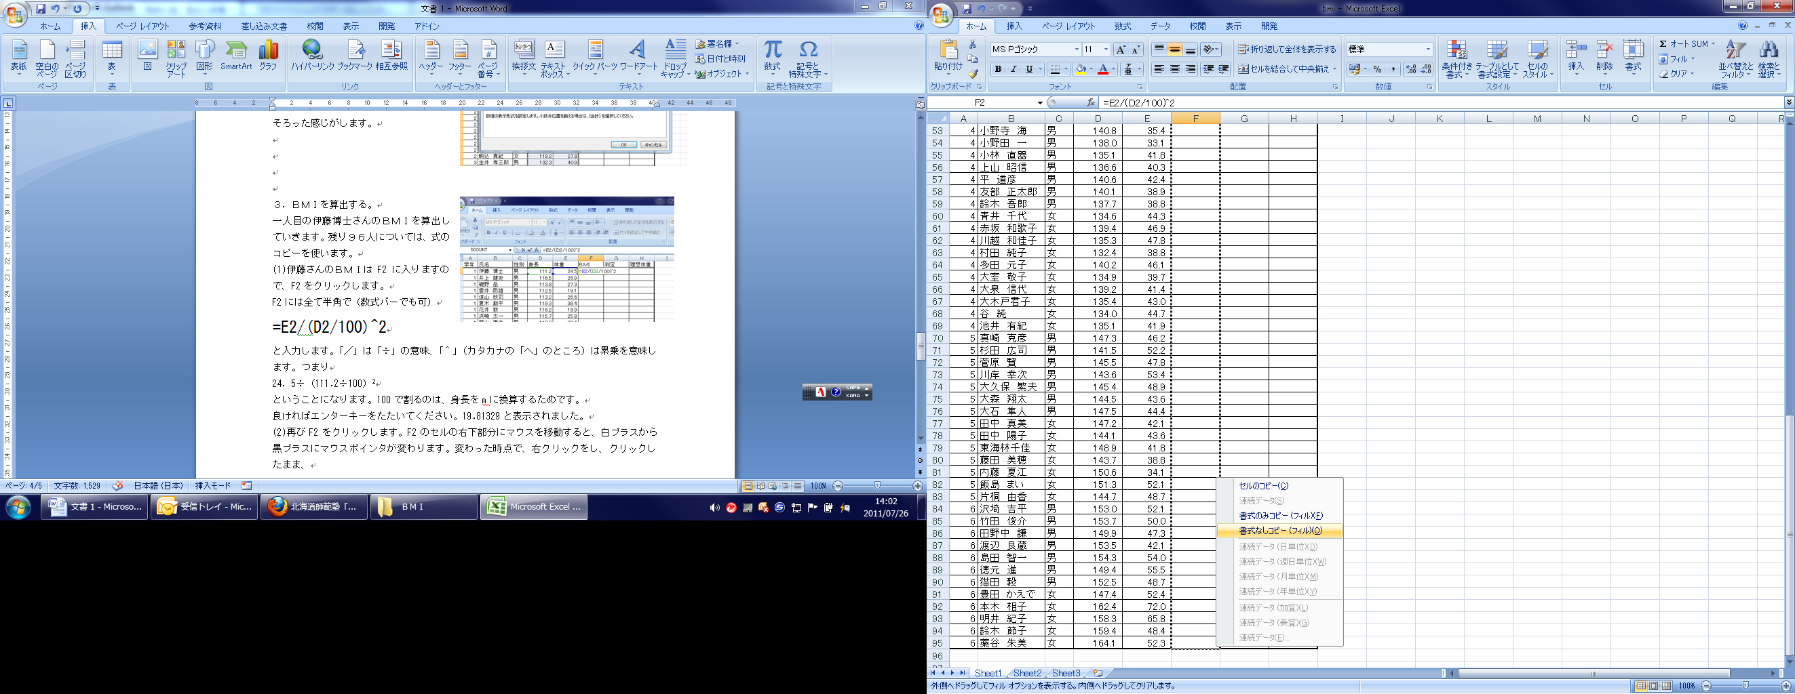24．5÷（111.2÷100）2

ということになります。100で割るのは、身長をmに換算するためです。

良ければエンターキーをたたいてください。19.81329と表示されました。

(2)再びF2をクリックします。F2のセルの右下部分にマウスを移動すると、白プラスから黒プラスにマウスポインタが変わります。変わった時点で、右クリックをし、クリックしたまま、F95までドラッグ（クリックしたまま引っ張ることをドラッグといいます）し、手を離します。するとサブメニューが表れますので、「書式なしコピー」を選択します。

参考：今回の場合、左ドラッグでもいいのですが、罫線や字の大きさ、いろいろな書式が交じっているとめんどうな場合が生じますので、「書式なしコピー」を使いました。

（3）これも小数第一位までにしましょう。今せっかくＢＭＩの欄が全て選択されていますので、そのまま、右クリックで「セルの書式設定」、「表示形式」、「分類」、「数値」、「小数点以下の桁数」を「１」に設定します。



４．理想体重の算出

判定のところはちょっと難しいので、先に理想体重のところをやります。

(1) 伊藤さんの理想体重はH2に入りますので、H2をクリックします。

H2には全て半角で（数式バーでも可）

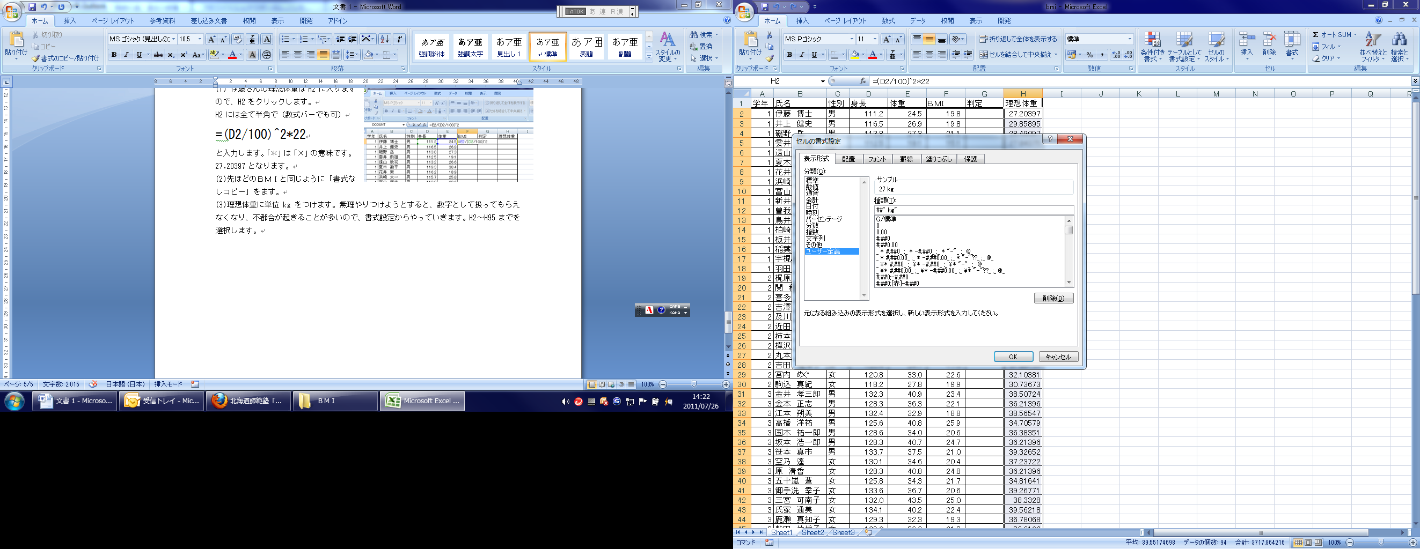=(D2/100)^2*22

と入力します。「＊」は「×」の意味です。

27.20397となります。

(2)先ほどのＢＭＩと同じように「書式なしコピー」をます。

(3)理想体重に単位kgをつけます。無理やりつけようとすると、数字として扱ってもらえなくなり、不都合が起きることが多いので、書式設定からやっていきます。H2～H95までを選択します。先ほどと似ていますが、「セルの書式設定」、「表示形式」、「分類」、「ユーザー定義」をクリックしています。「種類」のところに、

##” kg”

と打ち込みます。「”」はシフトを押して、「２」、見やすくするため「kg」の前はスペースで一つ空けます。

##というのは、小数点以下はなしという意味です。

参考：##.0と打つと、先ほどの小数第一位まで表示と同じ意味になります。

|  |  |
| --- | --- |
| 17.6未満 | やせ過ぎ |
| 17.6以上19.8未満 | やせ気味 |
| 19.8以上24.2未満 | 標準 |
| 24.2以上26.4未満 | 肥満気味 |
| 26.4以上 | 肥満 |

５．判定

　それぞれのＢＭＩ指数を右の表によって判定していきます。これにはvlookup関数を使います。ある範囲の中から目的の条件を探し、表示するというものです。

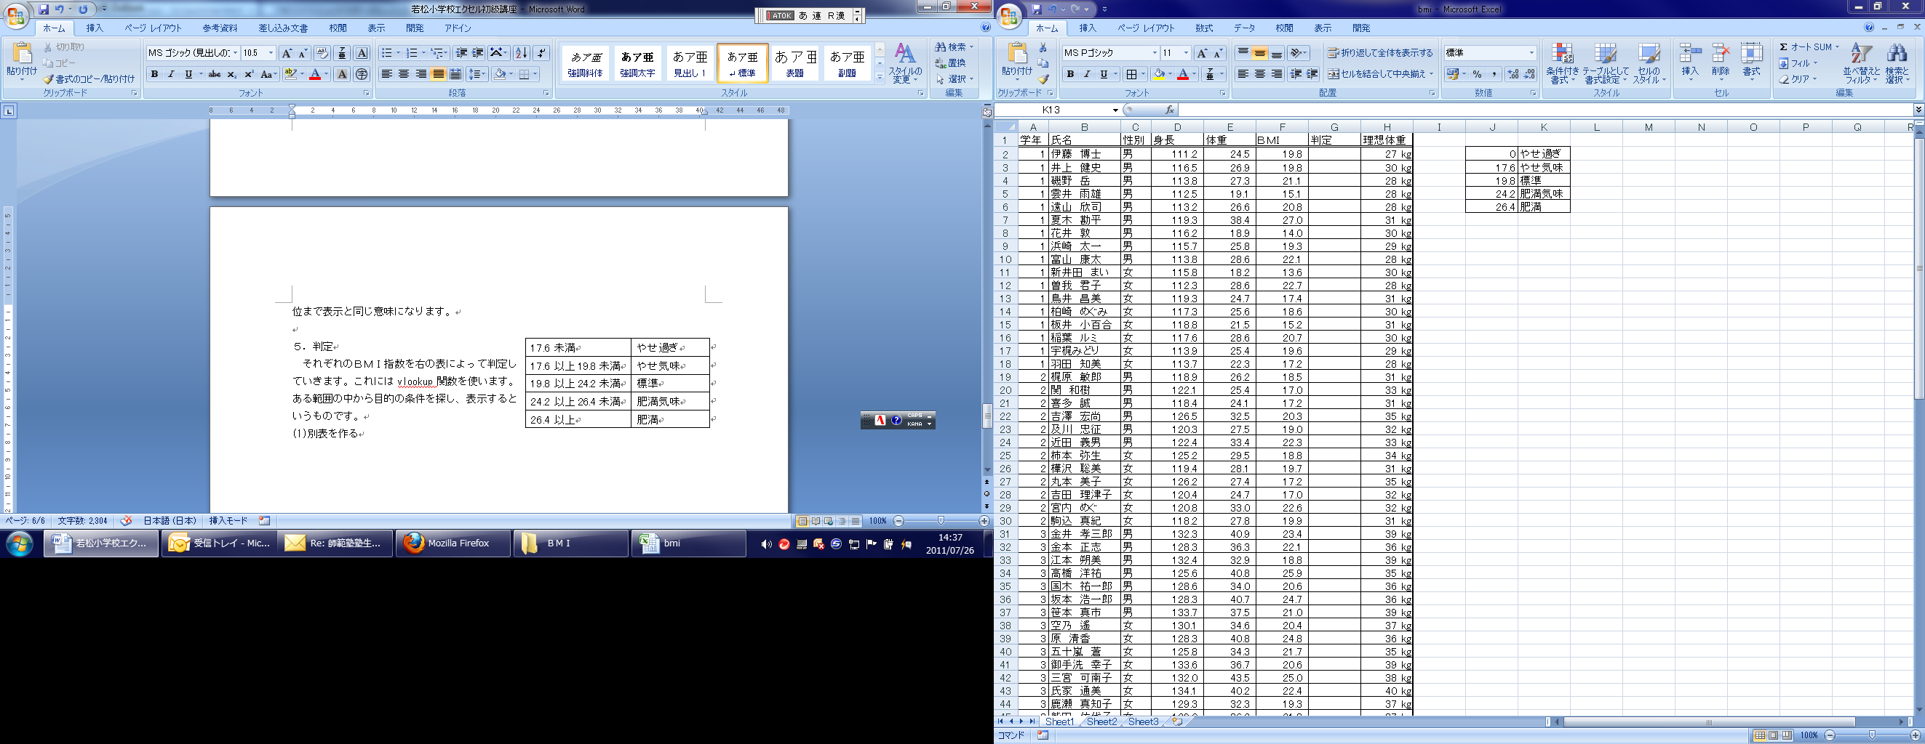(1)別表を作る

Ｊ・Ｋのあたりに右のような表を作ってください。

わかりやすいように罫線もつけておきましょう。

(2)別表に名前をつける

範囲に名前をつけるという技を身につけておきましょう。J2～K6までを選択します。

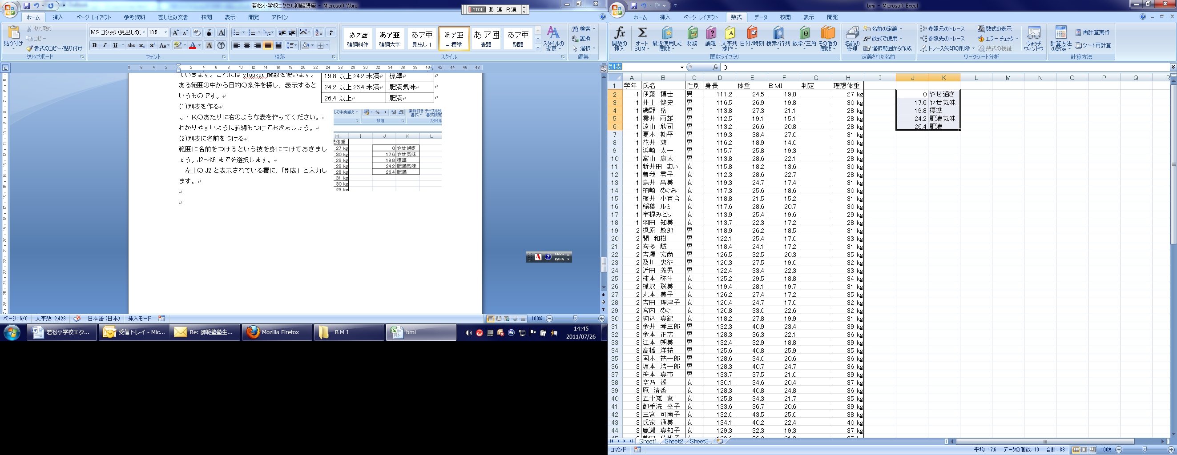　左上のJ2と表示されている欄に、「別表」と入力します。

(3)関数を入力します。

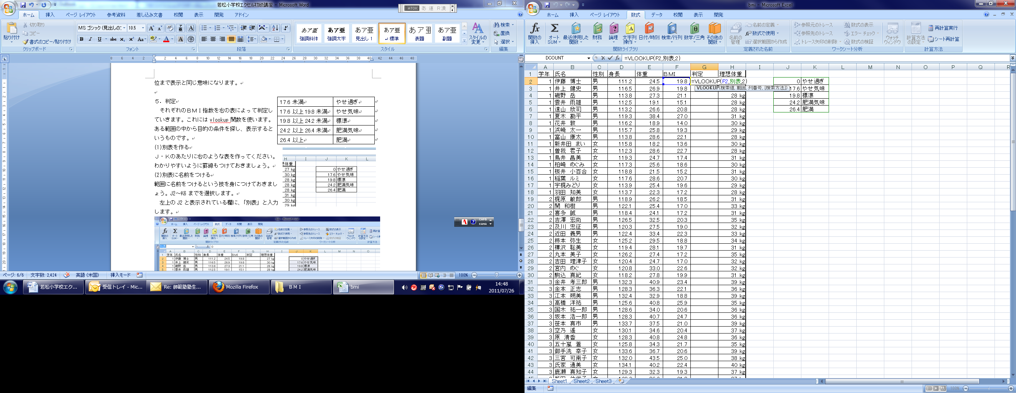伊藤さんの判定G2をクリックします。G2には全て半角で（数式バーでも可）

=VLOOKUP(F2,別表,2)

と入力しエンターキーを押します。

参考：VLOOKUP関数はVLOOKUP(検索値、範囲、列番号)の引数で機能します。

つまり、伊藤さんのＢＭＩを別表の中から探し（19.8以上24.2未満）、その２列目を表示させるという仕掛けです。

(4)判定をコピーする。

　何回かやってきたように、右ドラッグで、書式なしコピーです。

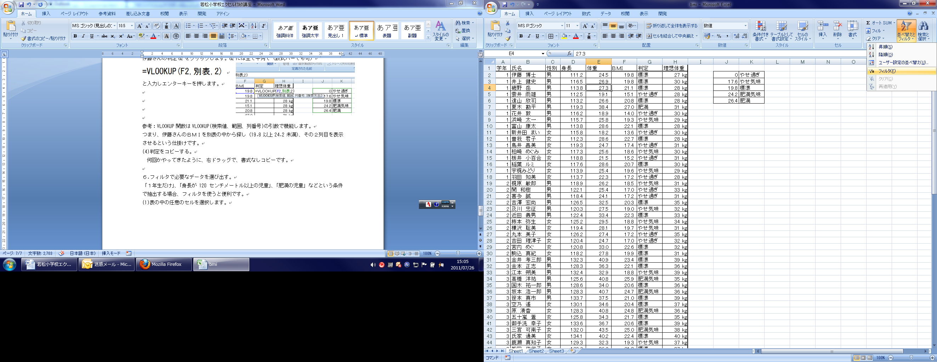６.フィルタで必要なデータを選び出す。

「１年生だけ」、「身長が120センチメートル以上の児童」、「肥満の児童」などという条件で抽出する場合、フィルタを使うと便利です。

(1)表の中の任意のセルを選択します。

(2)「ホーム」の「並べ替えとフィルタ」をクリック。続いて「フィルタ」をクリックします。

(3)項目のところ「学年」、「氏名」、「性別」、「身長」、「体重」、「ＢＭＩ」、「判定」、「理想体重」のところに▼がつきます。そこをクリックすると、必要なデータだけ、抽出することができます。身長で、ある値以上の子を抽出するのは、図の通りです。

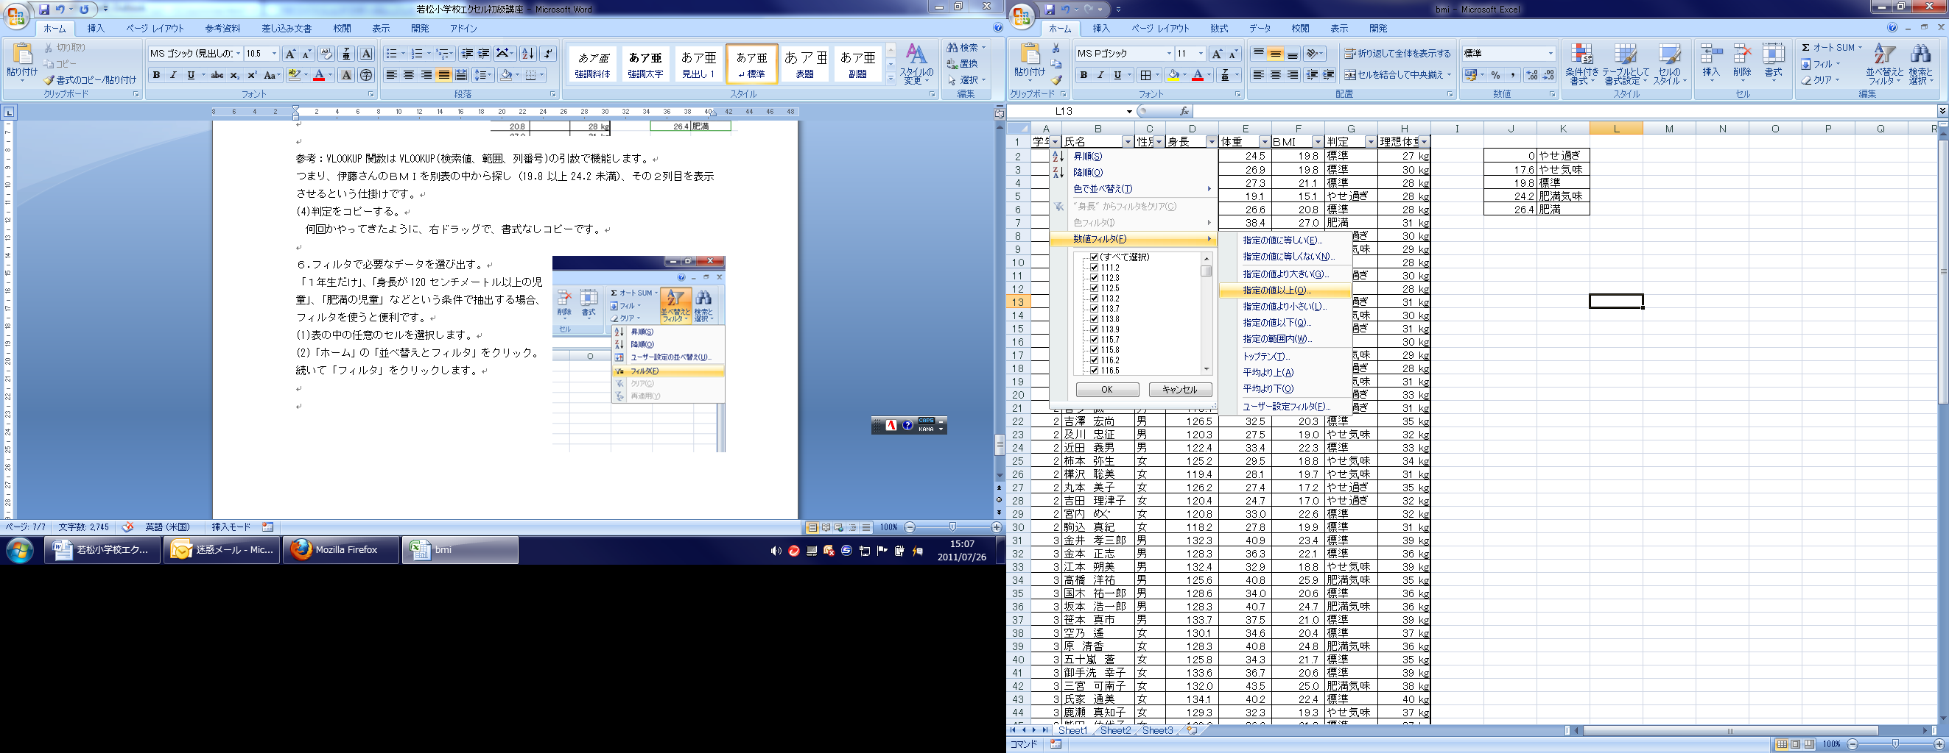

(4)フィルタがかかっている列には、マークがつきます。「身長が110センチメートル以下の1年生の男子」などといくつかの条件で絞っていくこともできます。検索が終わったら、「全て選択」にし、フィルタを解除しておきましょう。

７．保存

メモリ、デスクトップ、マイドキュメントなどに「ＢＭＩ（完成）」という名前で保存してください。オフィスボタン「名前をつけて保存」です。

一度エクセルを閉じてください。

一休み

８．差し込み印刷

　なんか難しそうに思うかもしれませんが、やってみるとたしたことはありません。原理はワードで作った文書に個人のデータを入れていくという仕組みです。

(1)ワードを開いて、上のようなひな形文を作成してください。文字の大きさや配置は気にしなくてよいです。



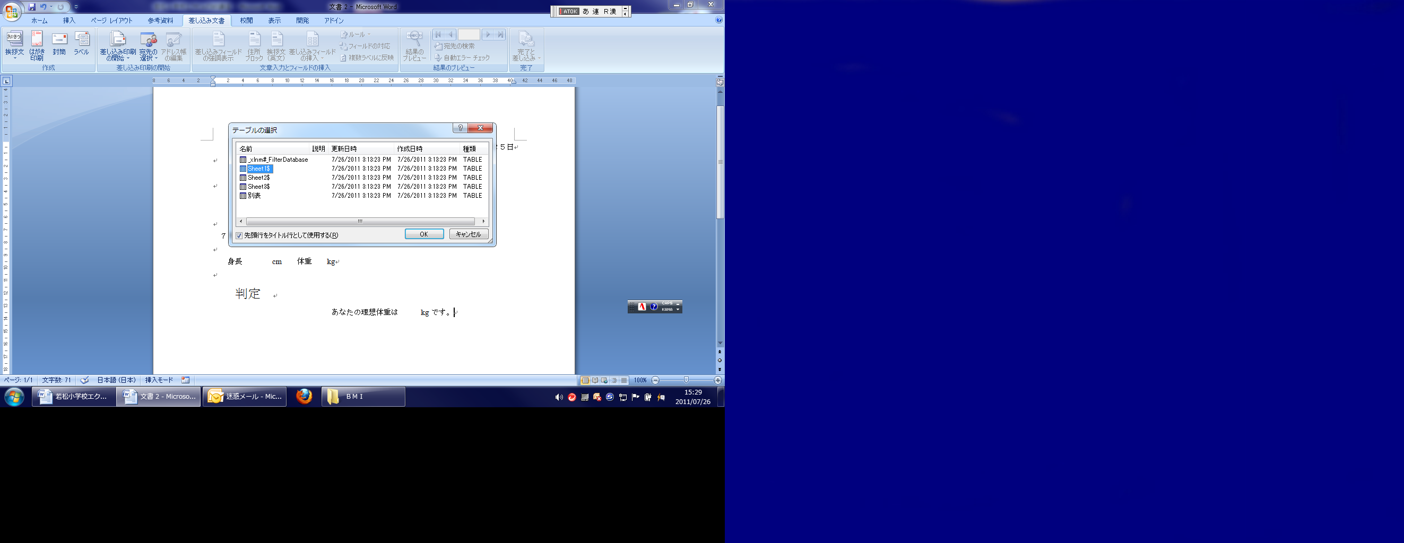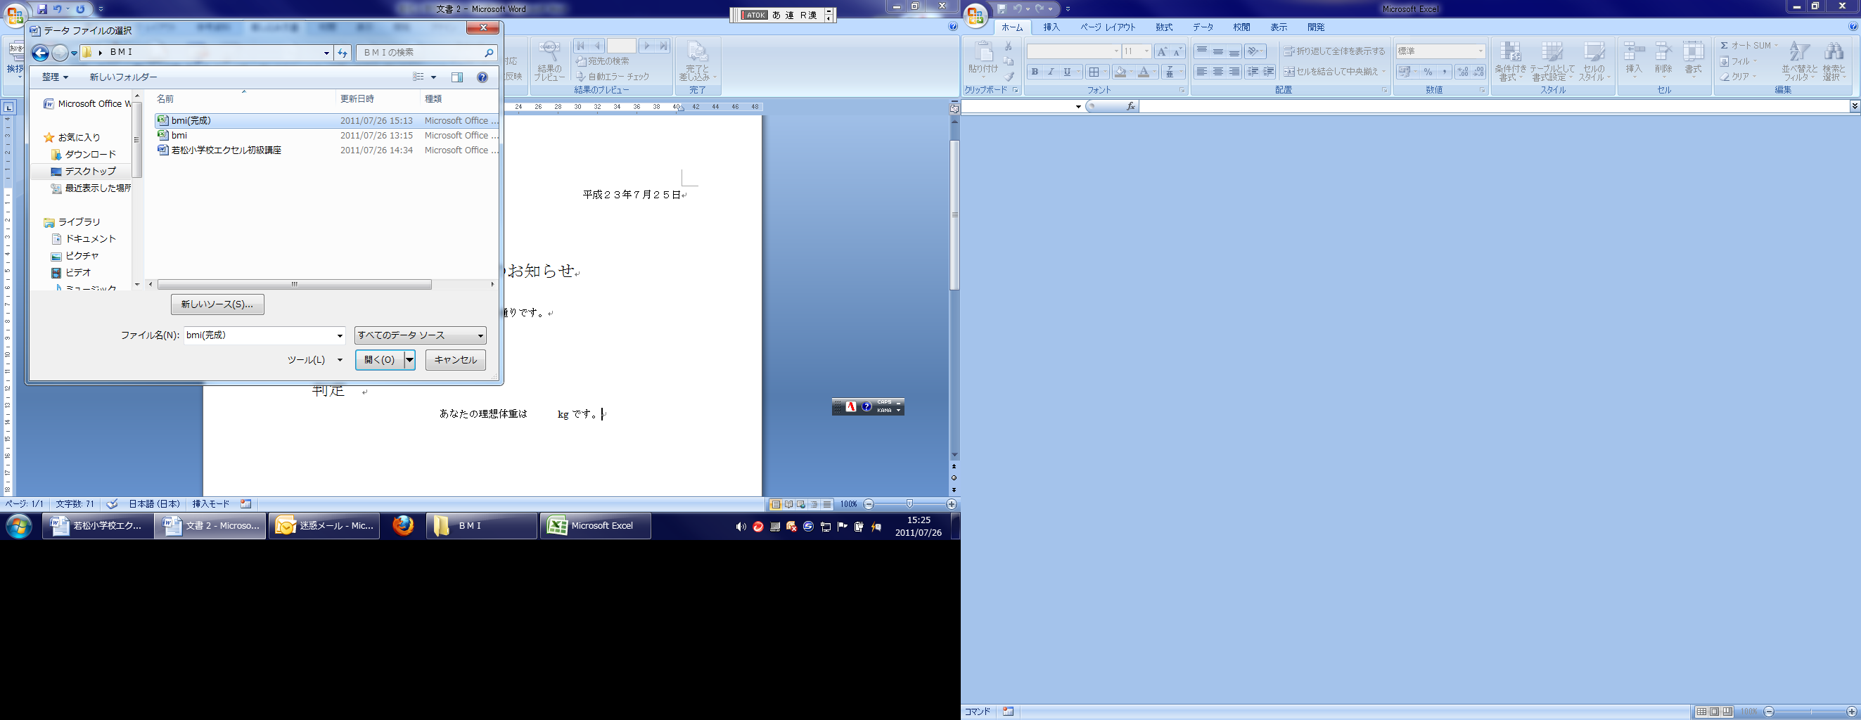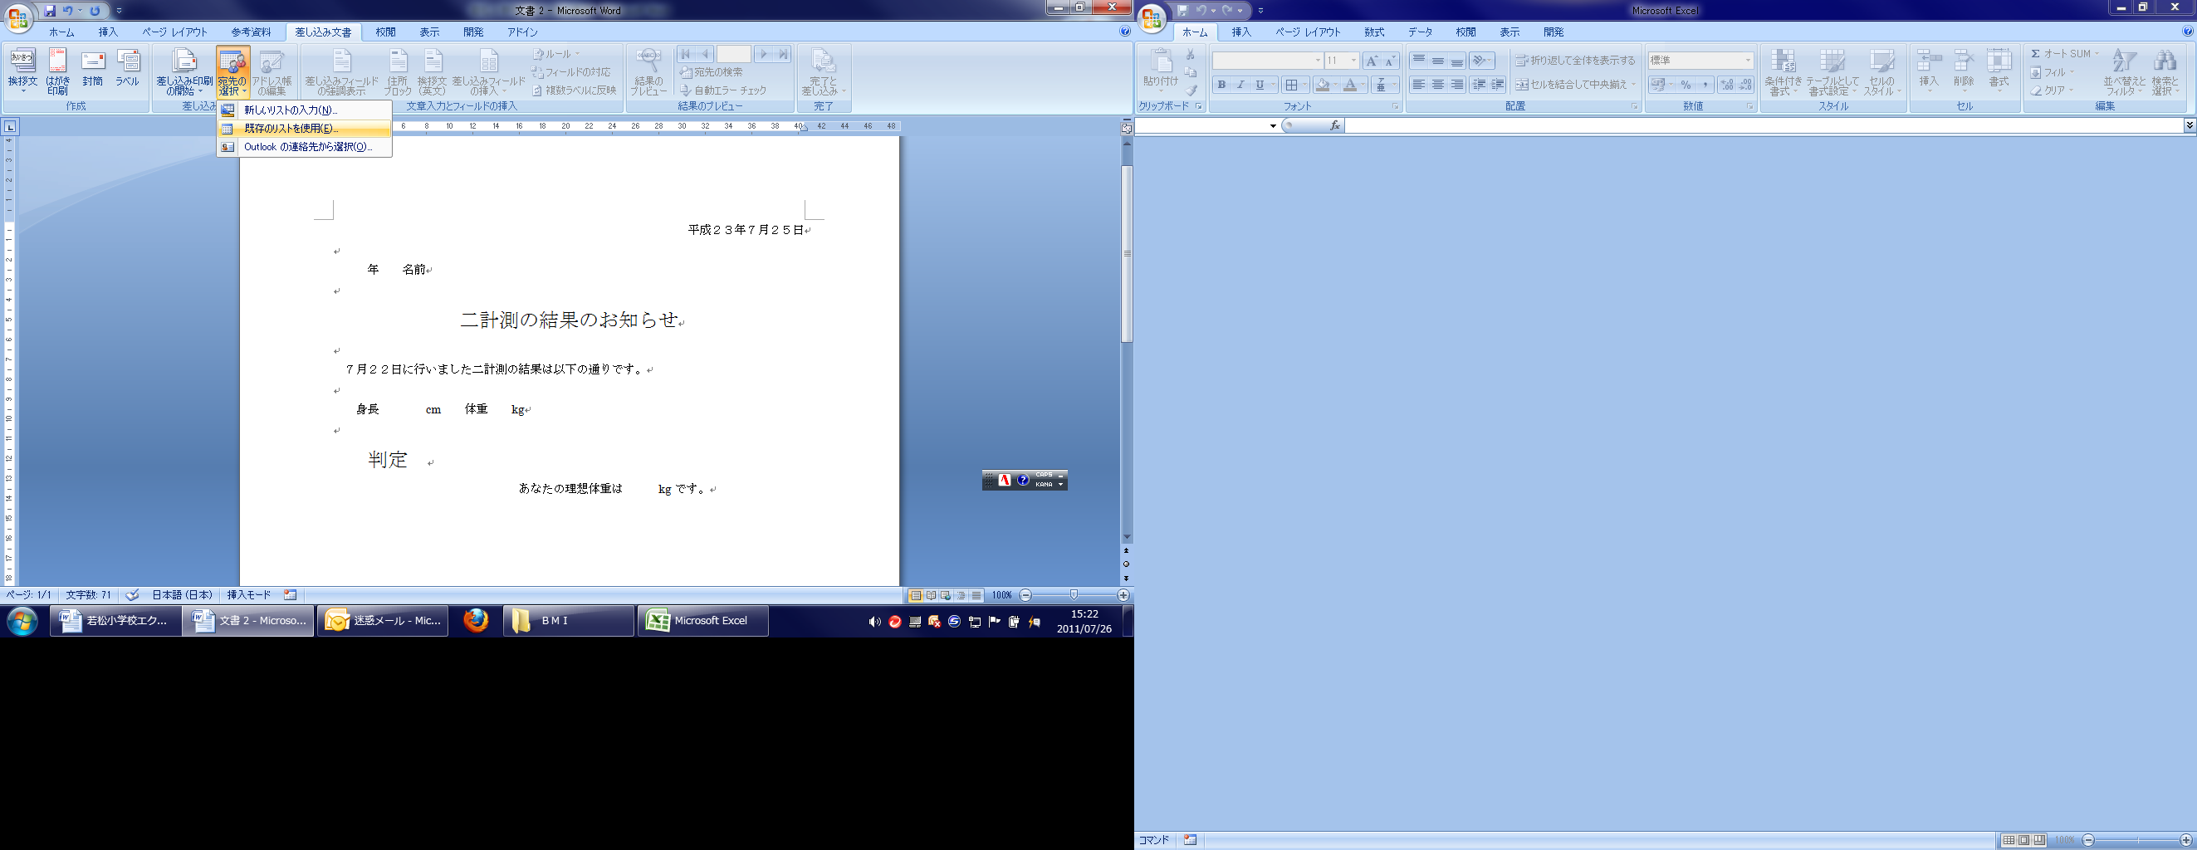(2) エクセルとつなげていきます。

「差し込み文書」、「宛先の選択」、「既存のリストを使用」とクリックしていきます。「新しいデータソースへの接続」などと出ますが、左のデスクトップやドキュメントなどから、先ほどの「bmi（完成）」までたどり着き、「開く」をクリックします。

(3)テーブルの選択

深く考えないで「Sheet1$」を選択して、ＯＫをクリックします。

　何もなかったかのように元の画面に戻ります。

(4)学年からデータをつないでいきます。マウスポインタを「年」の前（左）に置きます。

「差し込みフィールドの挿入」をクリック、「学年」をクリック、「挿入」をクリック、「閉じる」をクリックします。

学年のところが《学年》年になりました。

(5)同様に名前、身長、体重、判定、理想体重もそれぞれ、マウスポインタを置き、「差し込みフィールドの挿入」とつないでいきます。

(6)最後の微調整（書式の設定）

　多くの場合は、これからやる手続きはしません。私もテキストを書いていて、初めて知りました。というのは、エクセルのデータをワードにつなぐ時、書式設定されていない生のデータでつながるのです。試しに「結果のレビュー」をクリックしてください。名前、判定などはいいのですが、数値に思わぬ小数点がついてくることがわかりました。これを回避していきます。

　《身長》のところをドラッグし、右クリック。「フィールドコードの表示／非表示」をクリック。

　そこで、図の用に半角で「\##.#」

と加えます。同様に体重、ＢＭＩも修正します。理想体重は、整数でいいので、「\##」にします。

(7)結果を見るには「結果レビュー」をクリックします。

今度はきれいに表示されました。

(8)印刷　完了と差し込みをクリックします。ここで、必要な番号または、全てを選択します。通常のようにオフィスボタンから印刷すると表示されているものだけしか、印刷されません。

(9)保存　「二計測結果のお知らせ」という名前で保存してください。次回からこのワードファイルを立ち上げますと、「データを挿入しますか」というメッセージが表れ、「ＯＫ」をクリックすると自動的にエクセルにつながります。

おしまい。